4AC No. 名前　森下功啓　　　　　　　[　X　　班]

07/01課題進捗 報告書の作成と提出（全員が提出します。）

(その１)　製作物の題名と概要を書きなさい。

(その２)製作に必要な物品のチェックリストを作成します。（これまでに、教員へ問い合わせの合った班については、校費での購入を検討しますが、相談のなかった班については各自で揃えると認識しています。当然ながら、成果物の出来映えが、評価の対象となります。）

(その３)　これまでの講義を参考にして、今回製作するArduinoを使った電子工作物の回路図等を描きなさい。

題名：

製作物の概要:

（絵とは別に、作りたいものやその特徴、作成の動機を描くと良いと思います。）

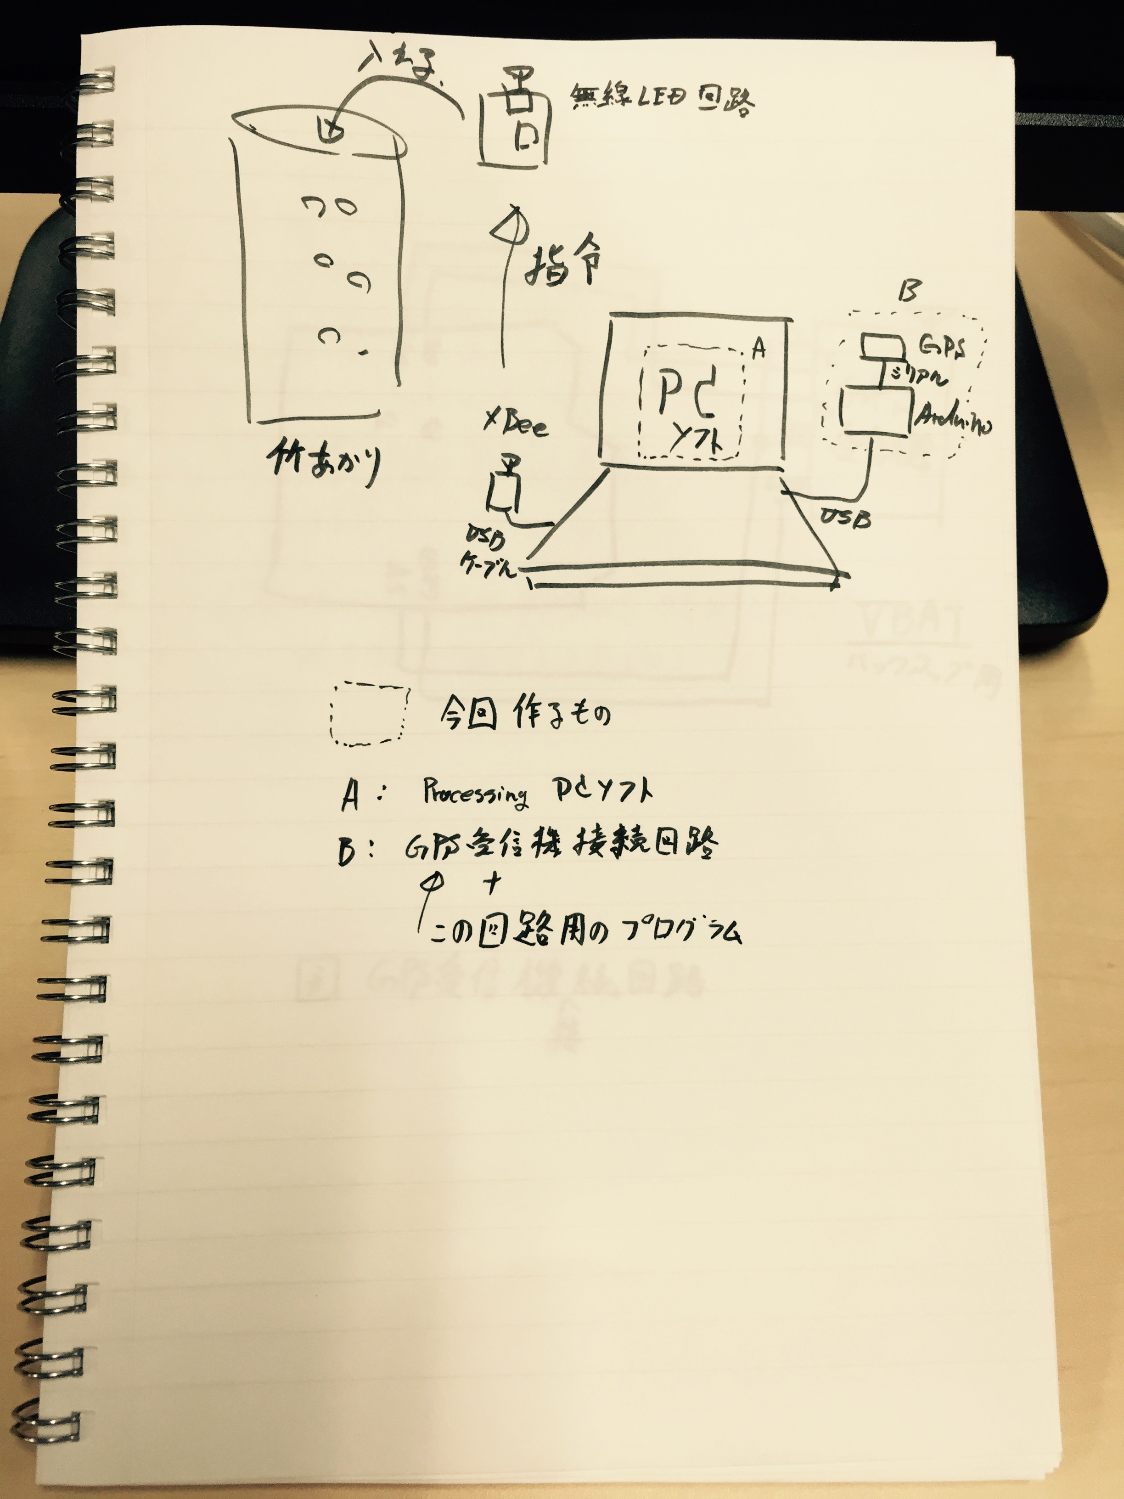

今日までに、揃えた物品：

これから必要な物品（入手先、価格、個数なども記入）：

|  |  |  |  |  |  |  |
| --- | --- | --- | --- | --- | --- | --- |
| No | 商品名 | 販売店 | URL | 個数 | 単価 | 小計 |
| 1 | Arduino | Amazon |  | 1 | 1700 | 1700 |

（この手の表はExcelで作って、貼り付けた方が楽です）

Arudinoをつかった回路図（フリーハンド可。今週に限りコピペも可）

(Frizingを利用するとなおよい。<http://fritzing.org/home/>)

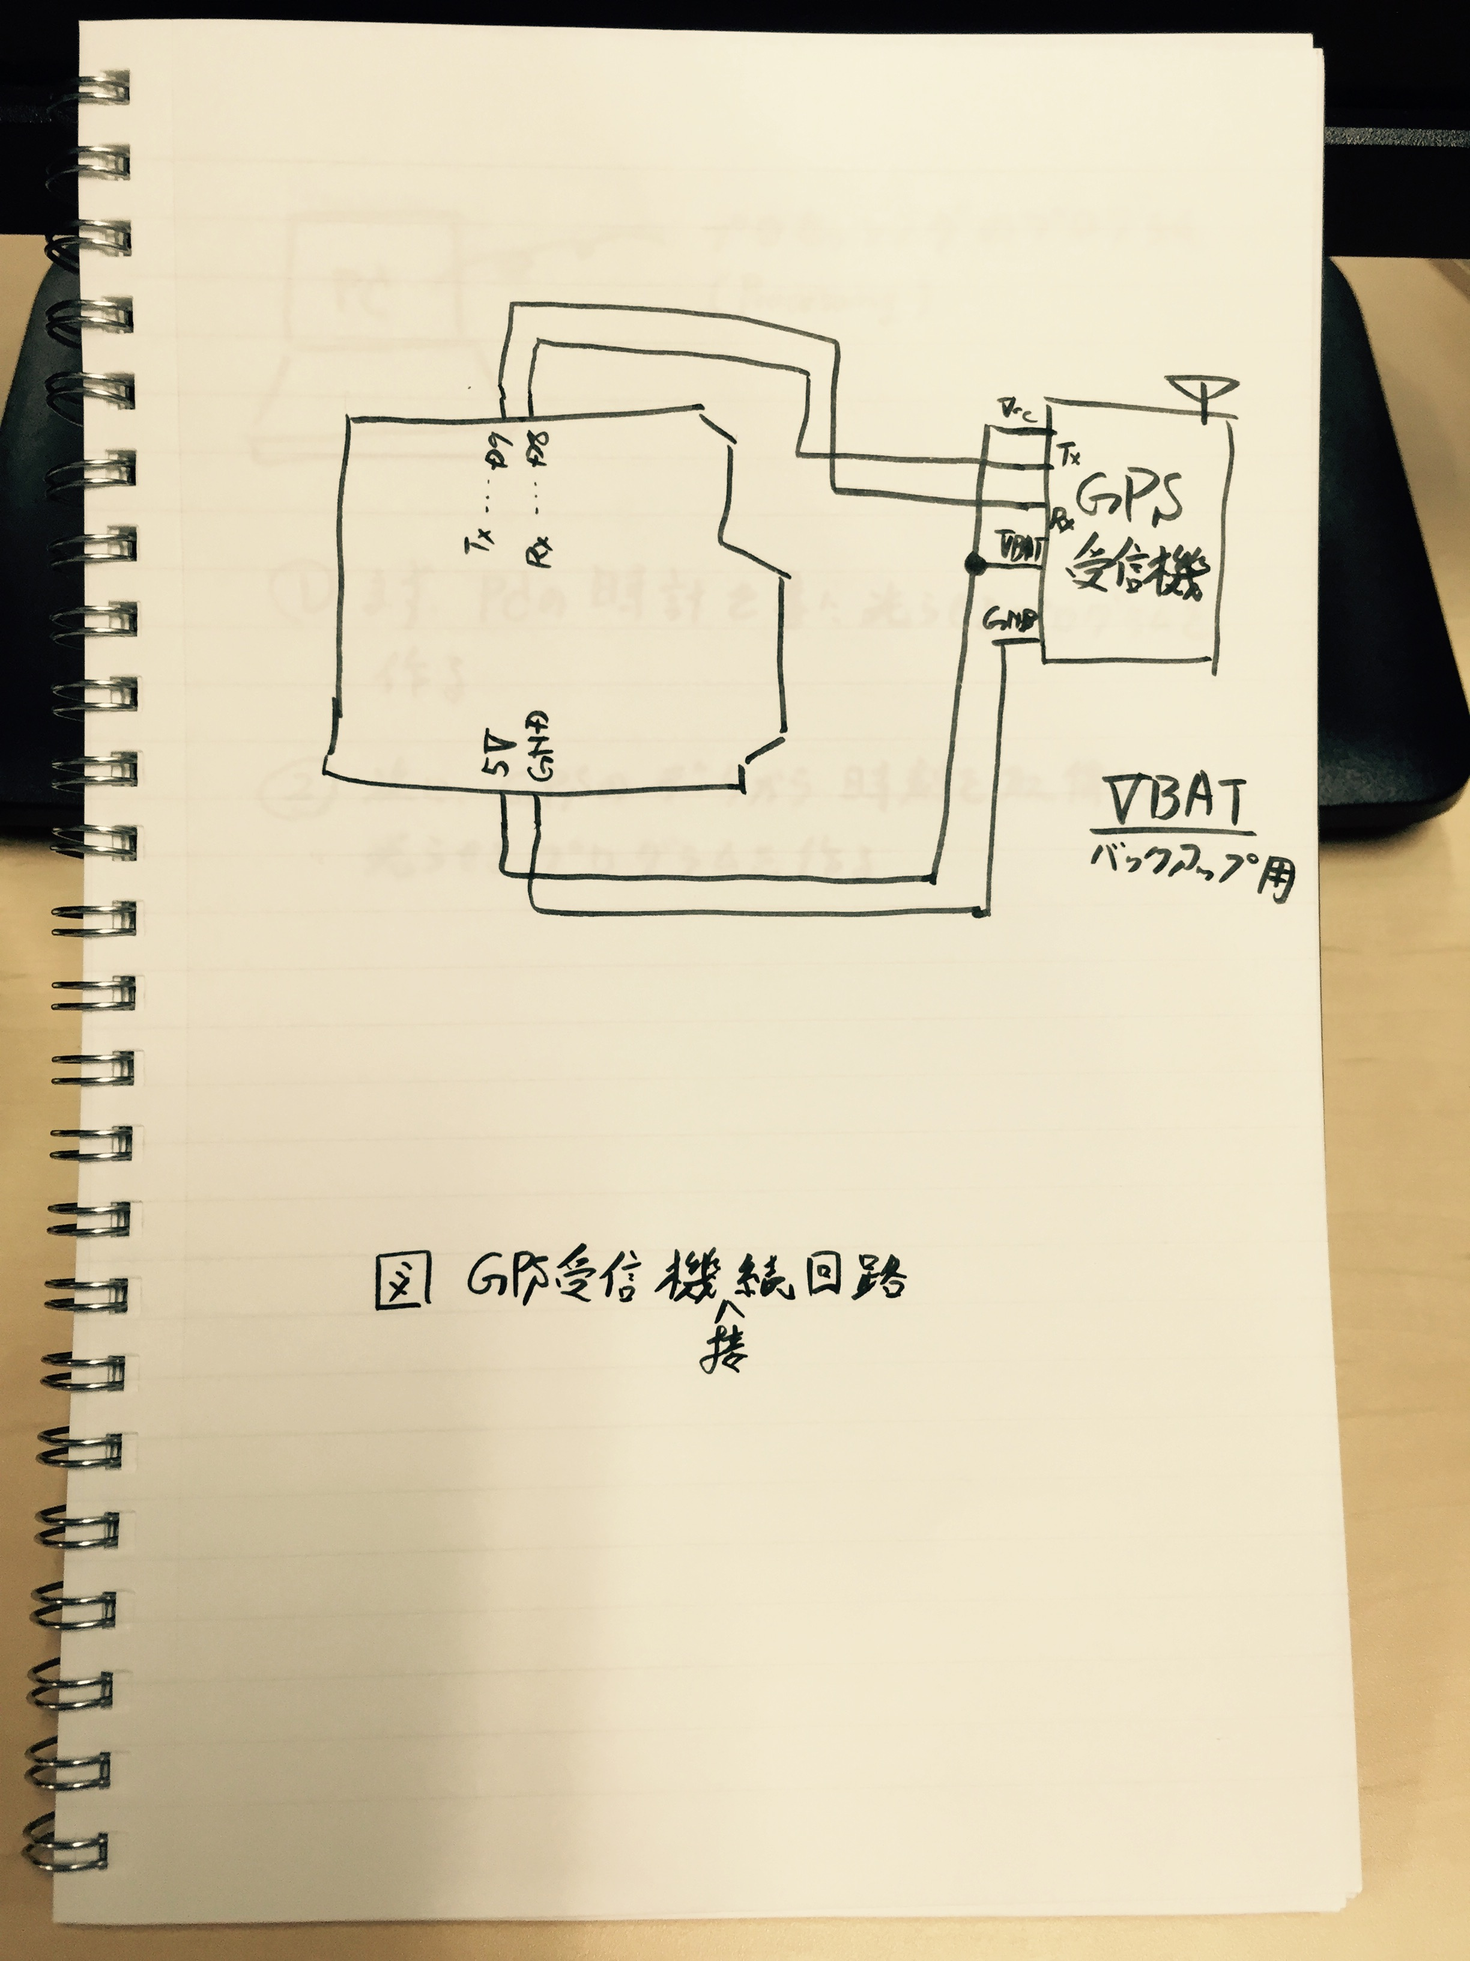

プログラム動きの概要説明

（絵とは別に、プログラムの動作を説明します）

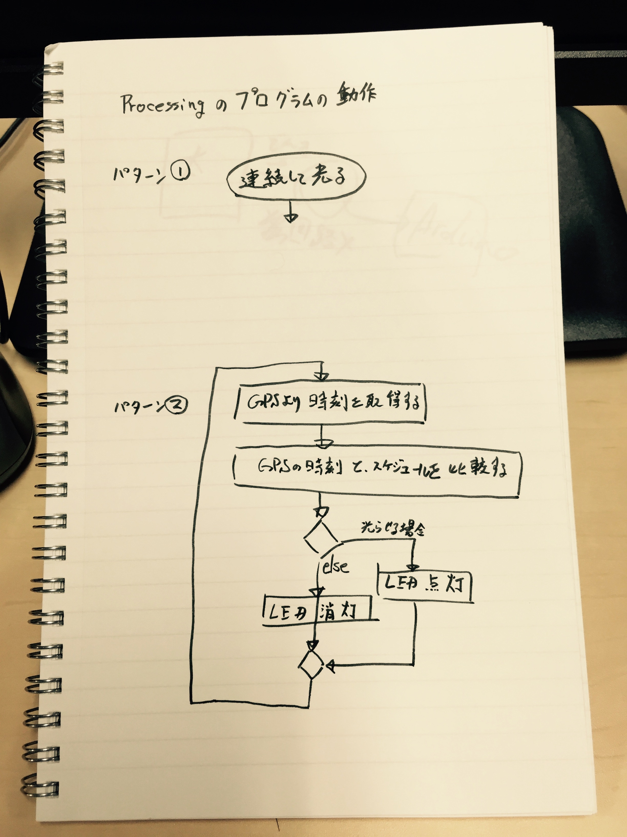

なお、プログラムは以下の手順で作成する。

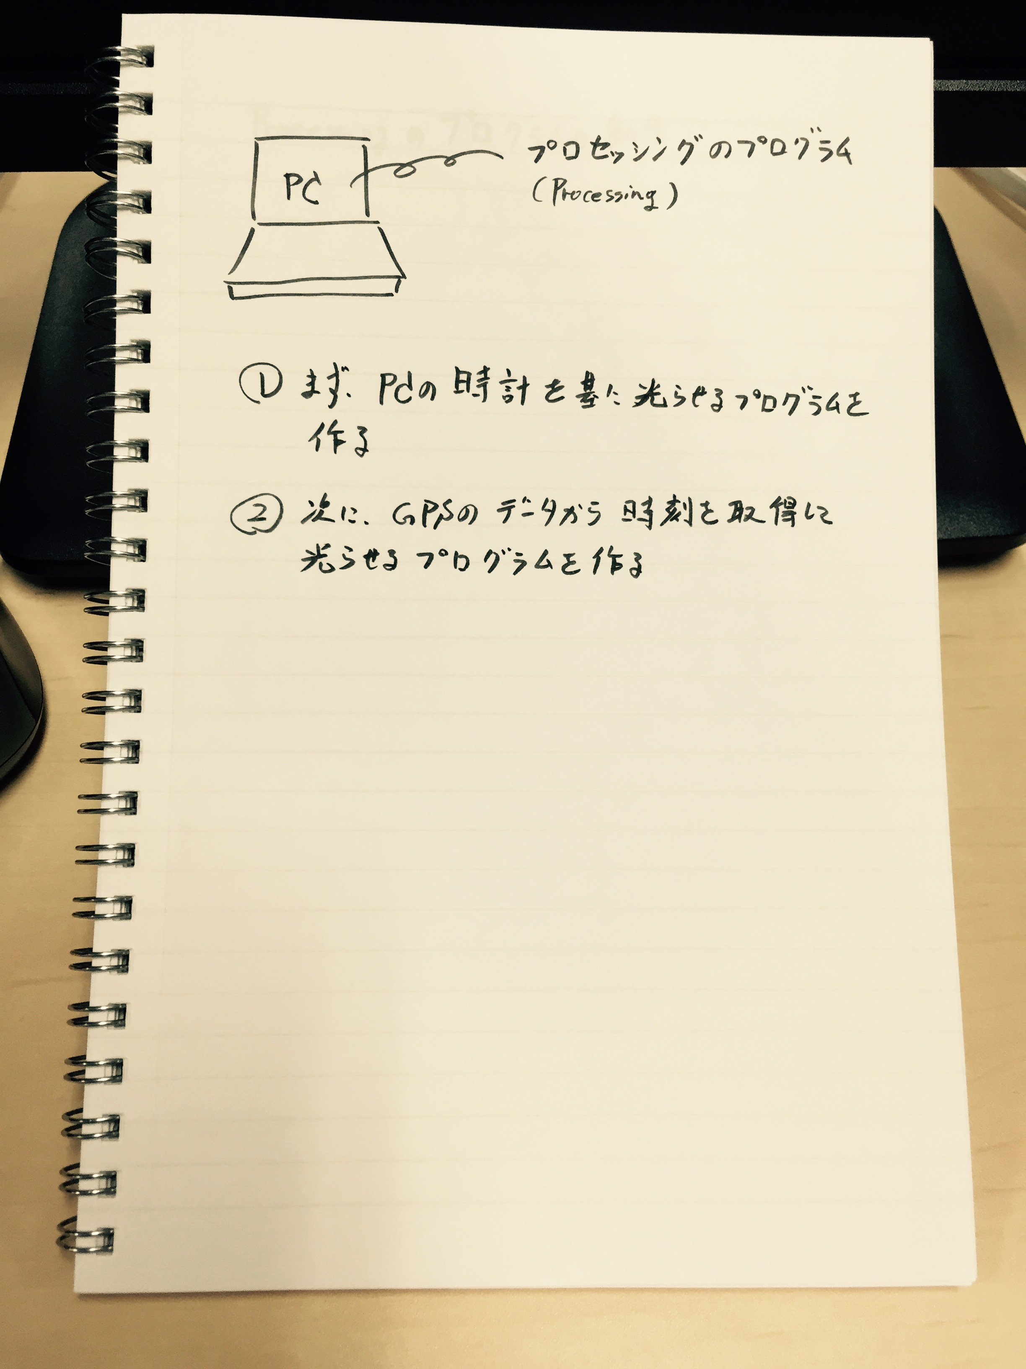

その他：（参考にしたURLなどを書いてください）

次週までの課題：回路図は清書して、WordまたはPDF形式を提出する。締め切り7/7(火)17:00までに全員が提出します。これは評価の対象です。）

これから、電子回路の製作とプログラム作成を始めます。来週には必要なデータが取得する必要があります。ハッカー役の人を中心に速やかに動いてください。